27.03 -31. 03.2017. старшая группа Лексическая тема недели:
«Хлеб. Зерно. Крупы»
I Упражнение пальчиковой гимнастики:
«Каша»
Каша в поле росла, | (Дети подняли руки, шевелят пальчиками.)
К нам в тарелку пришла. | («идут» пальчиками по столу.)
Всех друзей угостим,  По тарелке дадим. | (В правой ладошке «мешают» указательным пальцем левой руки.)
Птичке – невеличке  Зайцу и лисичке,  Кошке и матрешке, | ( загибают по одному пальчику на обеих руках.)
Всем дадим по ложке! | (Разжимают кулачки.)
II Упражнение на координацию речи с движением:
«Колобок»
Колобок, колобок,  Колобок – румяный бок. | (Дети идут в полуприседе, поставив руки на пояс.)
По дорожке покатился  И назад не воротился. | (Бегут на носочках, держа руки на поясе.)
Встретил мишку.  Волка, зайку, | (Встав лицом в круг , изображают животных.)
Всем играл на балалайке. | (Изображают игру на балалайке.)
У лисы спел на носу | (Пляшут вприсядку.)
Больше нет его в лесу. | (Разводят руками.)
III Упражнения для развития лексико-грамматических представлений:
1. «скажи наоборот»
Поле бывает широкое, а бывает узкое
Хлеб белый - ……………………………….
Колосья толстые – …………………………
Батон твёрдый - ……………………………
Колосья высокие - ……………………….
Слойка тяжёлая- …………………………
Каша солёная - ……………………………..

2.«Измени по образцу»
Я покупаю батон
Ты…………………………………………………
Вы………………………………………………….
Мы……………………………………………………
Он……………………………………………………….
Она ……………………………………………………
Они………………………………………………………

3.«Посчитай»
 | 1 | 2 | 5
Батон | батон | батона | батонов
Бублик
Рогалик
слойка
калач
ватрушка

4. «Варим кашу»
Из манной крупы – манная каша
Из гречневой -…………………………..
Из пшена - ……………………………..
Из пшеницы - …………………………………
Из риса - …………………………………………
Из овса - ……………………………………………..

IV. Развитие связной речи
1.Помогите ребёнку рассказать о хлебе и крупах, используя материал данного задания. Учите отвечать на вопросы полным предложением :
— кто делает хлеб, где и из чего………………………………………….
— кто делает муку и где……………………………………………………
— какие бывают виды хлеба хлебобулочных изделий………………..
………………………………………………………………………………..
— как должен человек относиться к хлебу……………………………….
— какие крупы ты знаешь? ………………………………………………..

2. Вспомните сказку «Колобок» - расскажите её вместе с ребёнком

V. Развитие логического мышления
1. Назови и раскрась предметы на картинках.
2. Назови лишний предмет, зачеркни его.
3. Объясни………………………………………………………………………
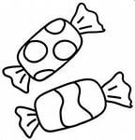 | 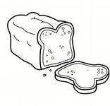 | 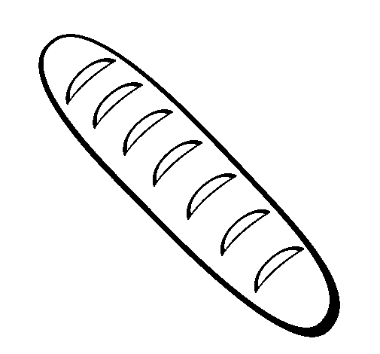 | 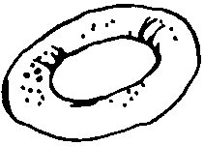

VI. Развитие графо-моторных навыков
Раскрась колобка на окошке. Какие строчки из сказки подходят к этой картинке……………………………………………………………………..

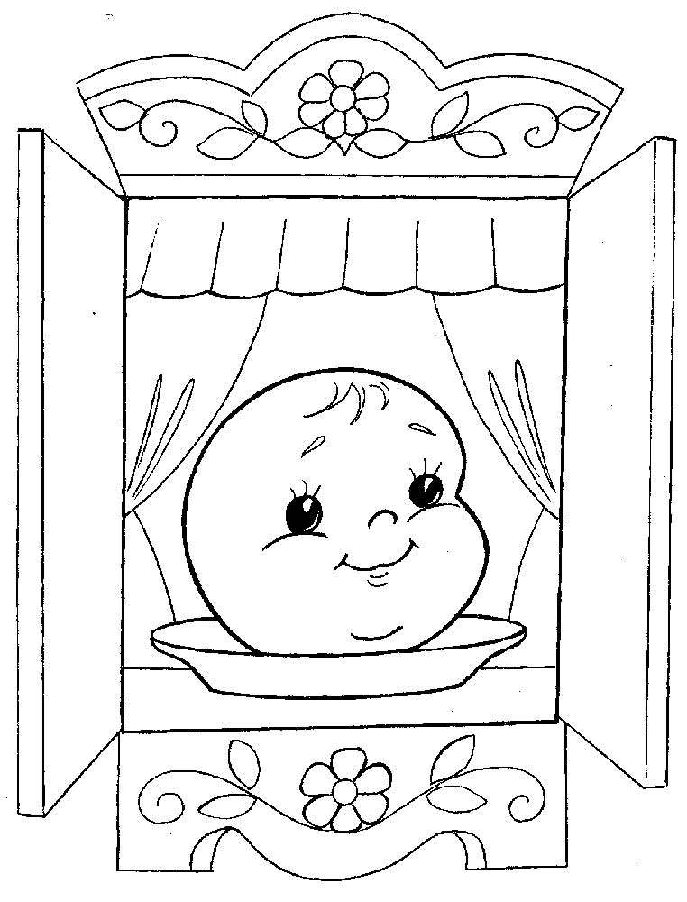

27.03 -31.03.2017. подготовительная группа Лексическая тема недели:
«Хлеб. Зерно. Крупы»
I Упражнение пальчиковой гимнастики:
«Каша»
Каша в поле росла, | (Дети подняли руки, шевелят пальчиками.)
К нам в тарелку пришла. | («идут» пальчиками по столу.)
Всех друзей угостим,  По тарелке дадим. | (В правой ладошке «мешают» указательным пальцем левой руки.)
Птичке – невеличке  Зайцу и лисичке,  Кошке и матрешке, | ( загибают по одному пальчику на обеих руках.)
Всем дадим по ложке! | (Разжимают кулачки.)
II Упражнение на координацию речи с движением:
«Колобок»
Колобок, колобок,  Колобок – румяный бок. | (Дети идут в полуприседе, поставив руки на пояс.)
По дорожке покатился  И назад не воротился. | (Бегут на носочках, держа руки на поясе.)
Встретил мишку.  Волка, зайку, | (Встав лицом в круг , изображают животных.)
Всем играл на балалайке. | (Изображают игру на балалайке.)
У лисы спел на носу | (Пляшут вприсядку.)
Больше нет его в лесу. | (Разводят руками.)
III Упражнения для развития лексико-грамматических представлений:
1. «Какой? Какое?»
поле, на котором выращивают рожь — ржаное поле
поле, на котором выращивают пшеницу - ..........................................................
колосок пшеницы - ..................................................
колосок ржи - .........................................................
мука из пшеницы - ..................................................
мука из ржи - .........................................................
хлеб из пшеницы - ..................................................
хлеб из ржи -...........................................................
тесто из пшеничной муки - .....................................
тесто из ржаной муки - ............................................
2.«Измени по образцу»
Я ем пирог со сладкой начинкой
Ты…………………………………………………
Вы………………………………………………….
Мы……………………………………………………
Он……………………………………………………….
Она ……………………………………………………
Они………………………………………………………

3.«Посчитай»
 | 1 | 2 | 5
Батон | батон | батона | батонов
Бублик
Рогалик
слойка
калач
ватрушка

4. «Варим кашу»
Из манной крупы – манная каша
Из гречневой -…………………………..
Из пшена - ……………………………..
Из пшеницы - …………………………………
Из риса - …………………………………………
Из овса - ……………………………………………..

IV. Развитие связной речи

1. «Что делали? Что делают? Что будут делать?»
Слова - помощники | Что делали? | Что делают? | Что будут делать?
Сеять (семена) | сеяли | сеют | сеять
Поливать( рассаду)
Рыхлить ( почву)
Молоть ( муку)
Печь ( хлеб)
Покупать(булочки)
Беречь ( хлеб)
Принимайте ответ полным предложением: « Люди будут молоть муку»

2.Помогите ребёнку рассказать о хлебе и крупах, используя материал данного задания. Учите отвечать на вопросы полным предложением :
— кто делает хлеб, где и из чего………………………………………….
— кто делает муку и где……………………………………………………
— какие бывают виды хлеба хлебобулочных изделий………………..
………………………………………………………………………………..
— как должен человек относиться к хлебу……………………………….
— какие крупы ты знаешь? ………………………………………………..

V. Развитие логического мышления
1. Назови и раскрась предметы на картинках.
2. Назови лишний предмет, зачеркни его.
3. Объясни………………………………………………………………………

VI. Развитие графо-моторных навыков
Раскрась пряничных человечков по-разному
